Taalschat 1
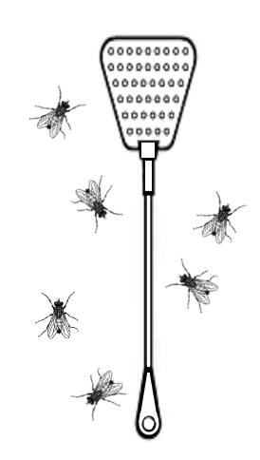
1 Beter een half ei dan een lege dop.
Beter iets hebben dan helemaal niets.
2 Men moet het ijzer smeden als het heet is.
Op het goede moment moet je je kans wagen.
3 Met onwillige honden is het kwaad hazen vangen.
Met mensen, die niet willen, kun je niet veel bereiken.
4 Zijn oog is groter dan zijn maag.
Meer eten opscheppen dan je werkelijk op kunt eten.
5 Hij kan de zon niet in het water zien schijnen.
Hij is jaloers.
6 Zoals de waard is vertrouwt hij zijn gasten.
Zoals je zelf bent denk je ook dat anderen zijn.
7 Je bent hier niet om vliegen te vangen.
Je bent hier niet om te luieren.
8 Iets doen met de Franse slag.
Ergens weinig tijd en moeite aan besteden.
9 Een schip op het strand is een baken in zee.
De fout van een ander is een waarschuwing om die zelf niet te maken.
10 Te klein voor tafellaken en te groot voor servet.
Niet meer bij de kleintjes horen, maar ook nog niet bij de volwassenen.

1 present - aanwezig 6 absent - afwezig
2 arbiter - scheidsrechter 7 arend - adelaar
3 editie - uitgave 8 nota - rekening
4 truck - vrachtwagen 9 interview - vraaggesprek
5 stuurboord - rechts 10 bakboord - links

1 advocaat - iemand die voor je opkomt en helpt bij een rechtszaak
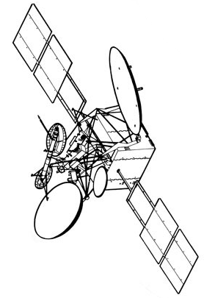
2 wittebroodsweken - de eerste weken na het trouwen
3 polis - officieel bewijs (meestal op papier) dat iets verzekerd is
4 kolonie - gedeelte van een land dat ergens anders op de wereld ligt
5 topografie - kennis van steden, rivieren, kanalen, gebergten enz.
6 opera - toneelstuk waarvan de tekst gezongen wordt
7 operette - toneel met gezongen en gesproken tekst
8 vegetatie - alles wat er groeit in een bepaald gebied
9 aanbetaling - het eerste gedeelte van een betaling
10 weerloos - zich niet kunnen verdedigen
11 anoniem - bericht, waarvan de afzender niet bekend is
12 delfstof - een stof die uit of van de grond wordt gehaald
13 cockpit - cabine waar de piloot zit
14 president - het hoofd van een republiek
15 satelliet - kunstmaan, die om de aarde draait
16 rechercheur - politieman in burgerkleren
17 volière - grote kooi met vogels
18 thermiek - warme lucht die opstijgt
19 onherbergzaam - waar mensen bijna niet kunnen leven
20 astrologie - de toekomst voorspellen met behulp van de sterren

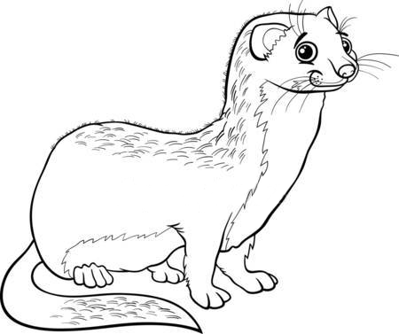
1 zo ziek als een hond 11 zo mak als een lammetje
2 zo nijdig als een spin 12 zo scheel als de nacht
3 zo dood als een pier 13 zo dom als een eend
4 zo rijk als Croesus 14 zo koppig als een ezel
5 zo glad als een aal 15 zo gezond als een vis
6 zo helder als kristal 16 zo wijs als Salomo
7 zo bitter als gal 17 zo taai als leer
8 zo arm als Job 18 zo zwart als roet
9 zo bang als een wezel 19 zo mals als boter
10 zo brutaal als de beul 20 zo eerlijk als goud

